Píši za team MMN projektu, kvůli “nepokojům” ohledně neujasněných cílů projektu Metamodelovacího nástroje. Dal jsem dohromady popis projektu, jak si ho představujeme + kritické body, ve kterých nemáme jasno. Velice bychom ocenili, kdybyste se na to podíval, a řekl nám, co jsme pochopili špatně, pro jakou variantu se v kritických bodech rozhodnout, popřípadě vysvětlil jiná možná řešení.

Metamodelovací nástroj
- MMN bude rozšiřovat Independent Modeler o plugin, který umožní navrhnout metamodely pro různé druhy diagramů.
- To znamená, že bude možné umisťovat na workspace tvary, kterým bude možné určit různé atributy typu barva, ohraničení, zaoblené rohy a podobně.
- Také bude možné určit, jaké tvary mohou být mezi sebou spojeny a jakým druhem spojení(asociace, generalizace, etc.).
- Takto navržený metamodel bude možné uložit pro budoucí nahrání a pokračování v návrhu.
- MMN umožní vygenerovat XML kódu, ve kterém budou uloženy informace o tvarech a možných spojeních mezi těmito tvary.
- MMN poskytne rozhraní, skrz které si bude moci jakýkoliv plugin říct o objekt navržený v MMN(tvar/spojení).
- MMN poskytne mechanismus pro definování akcí, které mohou být zachyceny na jednotlivých objektech a ke kterým bude možné definovat jejich obsloužení.

Bod 5
Tady si nejsme jisti, jak to má přesně fungovat. Napadají nás dva způsoby, jak by se to dalo řešit:

Kazda notace ma kompletni informace, MMN nemá nic např:
NOTACE use_case
<notace name=”use_case”>
<shapes>
<shape>
<id>shape_oval</id>
<color>red</color>
<type>oval</type>
</shape>
<shape>
<id>shape_rec</id>
<color>blue</color>
<type>rectangle</type>
</shape>
<shape>
<id>shape_actor</id>
<color>green</color>
<type>actor</type>
</shape>

</shapes>

<connections>
<connection>
<id>connection1</id>
<source>shape_actor</source>
<target>shape_oval</source>
<type>association</type>
<connection>
<connection>
<id>connection2</id>
<source>shape_oval</source>
<target>shape_oval</source>
<type>import</type>
<connection>
</connections>
</notace>

Rozdělené informace - notace má seznam tvaru a možné propojeni, MMN má seznam tvaru a k nim atributy, tj. Jaký tvar (kolečko/čtverec/…), jaká barva, porty pro propojení atd… např.:
MMN
<shapes>
<shape>
<id>shape_oval</id>
<color>red</color>
<type>oval</type>
</shape>
<shape>
<id>shape_rec</id>
<color>blue</color>
<type>rectangle</type>
</shape>
<shape>
<id>shape_actor</id>
<color>green</color>
<type>actor</type>
</shape>
<shape>
<id>shape_x</id>
<color>y</color>
<type>z</type>
</shape>

</shapes>

NOTACE XYZ
<notace name=”xyz”>
<shapes>
<shape>
<id>shape_x</id>
</shape>
</shapes>
<connection>
<id>connection1</id>
<source>shape_x</source>
<target>shape_x</source>
<type>generaliztion</type>
<connection>
</notace>

NOTACE use_case
<notace name=”use_case”>
<shapes>
<shape>
<id>shape_oval</id>
</shape>
<shape>
<id>shape_rec</id>
</shape>
<shape>
<id>shape_actor</id>
</shape>
</shapes>

<connections>
<connection>
<id>connection1</id>
<source>shape_actor</source>
<target>shape_oval</source>
<type>association</type>
<connection>
<connection>
<id>connection2</id>
<source>shape_oval</source>
<target>shape_oval</source>
<type>import</type>
<connection>
</connections>
</notace>

V případě a) by to znamenalo, že každá notace má přesné informace o tom, jaké tvary může použít, jaké mají atributy a jaké spojení je mezi nimi možné. Co se týče vykreslování, pak by to mohlo vypadat např takto…
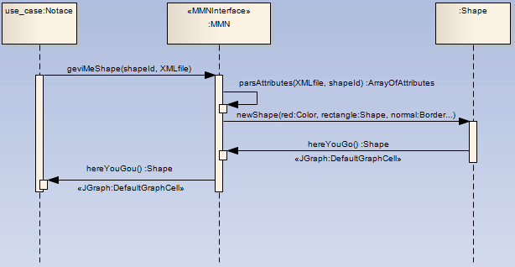

Tj. MMN obdrží požadavek na tvar v podobě XML souboru s atributy a s shapeId, MMN vyparsuje atributy a podle nich vytvoří nový object Shape, který vrátí notaci, která si jej vykreslí na workspace.

V případě b) by to mohlo vypadat takto:
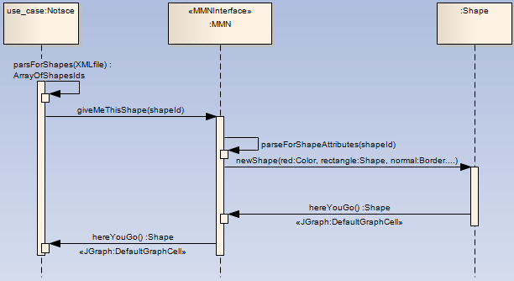

Tj. Každá notace bude mít XML soubor se seznamem tvarů, které má k dispozici a s možnými spojeními, které lze použít. MMN bud emit svůj XML soubor, ve kterém budou atributy k jednotlivým tvarům, podle kterých bude umět vytvořit instance Shape třídy. Tu pak vrátí konkrétní notaci.

Případ a) (tj. Každá notace má kompletní XML a říká si MMN pouze o vytvoření instance Shape na základě předání XML souboru a shapeID) má výhody v tom, že MMN může rovnou nastavit DefaultGraphCell porty podle definice, které najde v XML.
Výhoda pro případ b) je vlastně nevýhodou pro případ a). Pokud bude mít MMN XML se všemi tvary, které se kdy vytvořili v MMN, pak může poskytnout libovolný tvar libovolnému pluginu/službě, která si o něj řekne… Má to ale I svoje nevýhody. Časem se může XML soubor rozrůst do obrovských rozměrů, MMN nebude nastavovat porty pro připojení spojení (čára od tvaru ke tvaru) pro vytvořený objektu Shape, to by muselo být v režii Notace.

Problém s vykreslováním
Nejsme si jisti, kdo by se měl starat už o konkrétní vykreslení objektu na workspace. Myslíme si, že by to měla dělat Notace sama. Tj. Obdrží od MMN instanci Shape(Shape bude dědit od DefaultGraphCell) a řekne Independent modeleru, aby ji vykreslil na XY souřadnice na workspace(nevím to přesně, ale mělo by být v režii Independent modeleru, aby poskytnul workspace…. – to zjišťují jiní dva členi našeho teamu). Myslíme si, že tohle by MMN dělat neměl, ten by měl pouze poskytovat objekty k vykreslení… viz sekvenční diagramy.

Problém s nb platformou
Nevím přesně, co se po nás požaduje. NB platformou se myslí taková ta kostra GUI, která poskytuje už předpřipravený mechanismus pro dokovací okna, menu, status bary, workspace atd? Jak v takovémto případě máme vyvíjet náš project, je třeba importovat intependet modeler do Netbeans IDE? Pokude ne, jak se pak řesí rozhraní mezi naším projektem a independent modelerem(aby to šlo v konečné fázi vůbec propojit). Přesně tím myslím to, že Independent modeler poskytuje určitá rohraní, které musí každý plugin implementovat, pokud budeme dělat na NB platform, jak toto rozhraní dostaneme do našeho projektu? Musíme si přepsat ta rozhraní přesně tak jak jsou definována v Independent modeleru? V této věci u nás vládne skutečný chaos…

Bohužel pro nás, se bez zodpovězení těchto otázek nedokážeme hnout z místa ☹. Oceníme jakoukoliv reakci, jakoukoliv radu, poznámku, návrh, cokoliv, co nám pomůže se pohnout z mrtvého bodu. Pravděpodobně to celé probereme na příštím cvičení a do detailů se dohodneme na konečném zadání, což je jedna z největších příčin našich neshod v tom, co je vlastně cílem MMN projektu.

Vrchlavský Petr, vedoucí teamu MMN

